

**UNIWERSYTET RZESZOWSKI**

**WYDZIAŁ MATEMATYCZNO - PRZYRODNICZY**

**Kierunek: Informatyka**

**Studia: stacjonarne**

**Programowanie Zespołowe**

Damian Kawka

Marcin Partyka

Kamil Dudek

Andrzej Patlewicz

Aplikacja do zarządzania warsztatem samochodowym

Rzeszów 11.06.2017

# Opis programu

Aplikacja za pomocą której możemy zarządzać warsztatem samochodowym. Posiada 3 odrębne moduły dla trzech różnych grup użytkowników. Dla dyrektora który może zarządzać pracownikami, dla kierownika który przydziela zadania oraz dla pracownika który może zobaczyć przydzielone mu zadania.

# Charakterystyka

## Przeznaczenie programu

Program jest przeznaczony dla warsztatów samochodowych aby usprawnić pracę, takiego zakładu. Dzięki tej aplikacji Kierownik warsztatu mógłby w szybki i prosty sposób zarządzać przydzielaniem zadania, dyrektor w szybki sposób mógłby zarządzać pracownikami, a pracownicy bez problemu mogliby szybko sprawdzić przydzielone im zadania.

# Struktura programu

## Opis plików zewnętrznych

Do tworzenia programu zostały użyte biblioteki zewnętrzne iText(generowanie raportów) oraz mariaDB(sterownik do połączenia z bazą).

## Podział na moduły

Program składa się z 3 niezależnych modułów:

* Moduł logowania
* Moduł dyrektora
* Moduł kierownika
* Moduł pracownika

# Opis modułów

## Moduł logowania

Moduł jest odpowiedzialny za logowanie do aplikacji, po wpisaniu loginu i hasła przekierowuje użytkownika do odpowiedniego modułu.

## Moduł Dyrektora

Moduł ten jak nazwa wskazuje jest przeznaczony dla dyrektora warsztatu. Dyrektor po zalogowaniu ma wyświetloną listę wszystkich użytkowników. Moduł ten umożliwia wyświetlanie listy pracowników, dodawanie nowych pracowników, edycje już istniejących pracowników.

### Moduł Kierownika

Ten moduł jest odpowiedzialny za przyjmowanie zleceń, tworzenie zadań na podstawie zleceń oraz przydzielania zadań odpowiednim pracownikom. Po zalogowaniu mam dostępne 3 zakładki tabel: Lista zadań nieprzydzielonych, lista zleceń, lista pracowników.

### Moduł Pracownika

W tym module mamy dostęp do widoku list zadań i zleceń, moduł pracownika nie jest odpowiedzialny, za żadne operacja, pracownik może jedynie wyświetlać przydzielone mu zadania.

# Cel projektu

Celem projektu był stworzenie aplikacji desktopowej, mającej ułatwiać organizację pracy w warsztacie samochodowym. Aplikacja miała być podzielona na moduły tak aby każdy z pracowników warsztatu zależnie od swojego stanowiska miał do dyspozycji narzędzie ułatwiające mu pracę. Głównym założeniem było to aby dodawanie zleceń i przydzielanie zadań poszczególnym pracownikom przebiegało szybko i prosto bez zbędnych problemów.

# Komunikacja z użytkownikiem

Użytkownik steruje aplikacją przy pomocy Graficznego Interfejsu Użytkownika, który jest przejrzysty i nowoczesny a jednocześnie miły dla oka. Aplikacja została tak przemyślana aby praca przebiegała bardzo gładko. Przy odpowiednim użytkowaniu nie napotkamy błędów a praca jest naprawdę przyjemna. GUI jest tak skonstruowane aby za pomocą kilku kliknięć wprowadzić odpowiednia zmiany.

# Instrukcja użytkowania

1. Logowanie

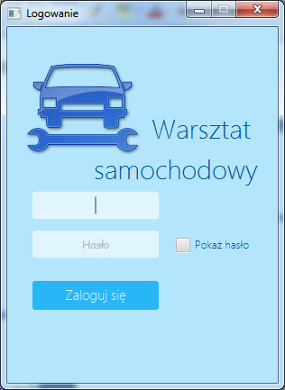

Samo okno logowania jest bardzo przejrzyste i proste w obsłudze, mam do wypełnienia 2 pola w które należy wpisać: nazwę użytkownika oraz login po czym kliknąć przycisk zaloguj(lub wcisnąć przycisk ENTER).

(W celu pierwszego logowania zostało utworzone konto dyrektorskie o danych logowania admin, admin. Logując sie za pomocą tych danych będziemy mieli dostęp do tworzenia nowych kont pracowników. W tym oknie mam również checkbox po którego zaznaczeniu hasło będzie widoczne.

1. Panel dyrektora
   1. Pierwszy widok

Widzimy tutaj podgląd list pracowników, wraz z kilkoma przydatnymi informacjami o nich

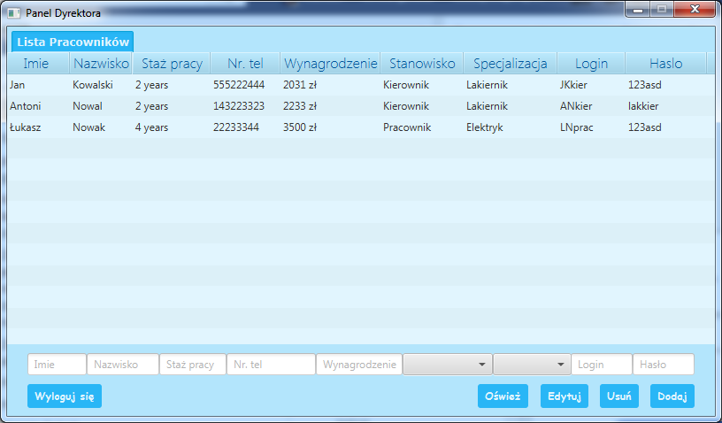

* 1. Edycja pracowników

Po kliknięciu na któregoś z pracownika pola poniżej zostają wypełnione danymi z tabeli. Możliwe jest edytowanie każdej informacji o pracowniku poprzez zmianę danych w tych polach a następnie kliknięci przyciska edytuj.

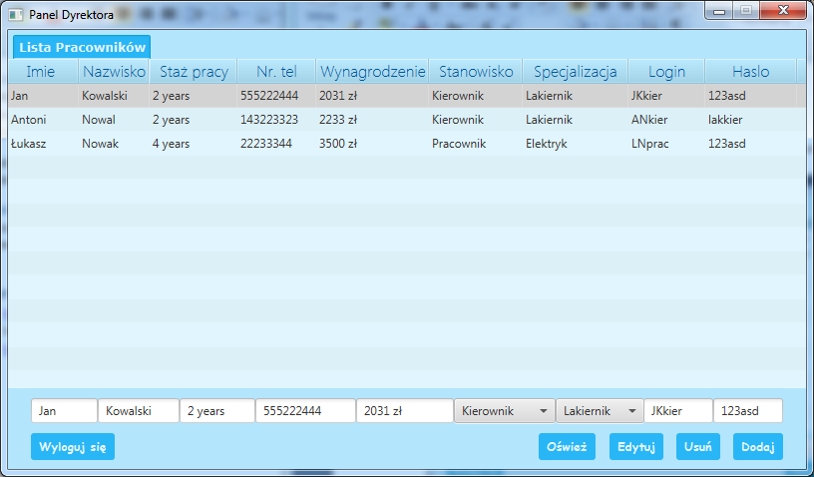

* 1. Dodawanie pracowników

Po kliknięciu przycisku dodaj wyświetla się okno z polami w których należy wpisać informacje o użytkowniku, po lewej puste okno zaraz po kliknięciu przycisku dodaj a po prawej wypełnione przykładowymi danymi. Pracownik ten zostanie dodany do bazy w a następnie usunięty w celu demonstracyjnym.

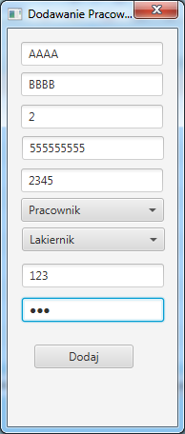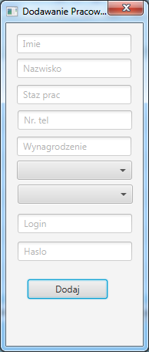

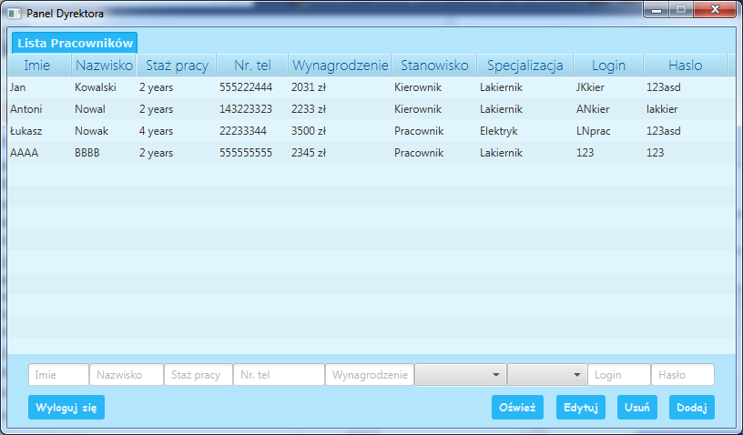Widok z dodanym już pracownikiem:

* 1. Usuwanie pracownika

W celu usunięci pracownika musimy kliknąć w odpowiedni rekord, tak aby został on wczytany do pól w dolnej części programu a następnie kliknąć przycisk usuń.

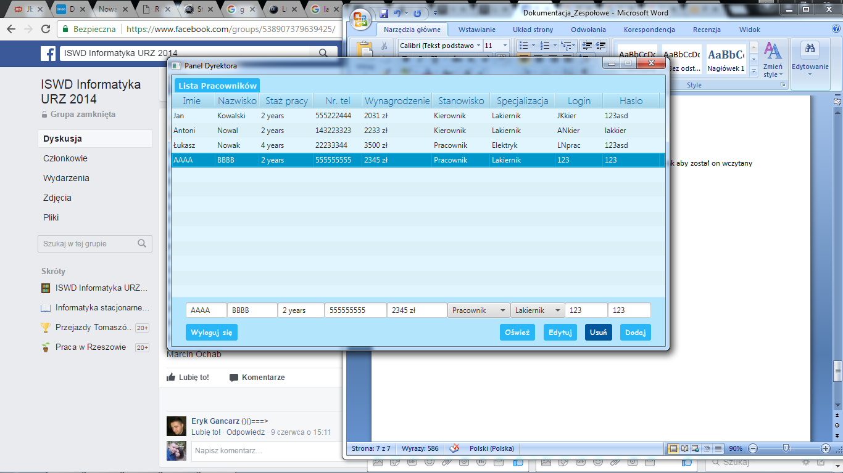

1. Panel Kierownika
   1. Pierwszy wygląd

Po zalogowaniu na konto kierownika pokazuje się okno z trzema widokami tablicowymi

w których po kliknięciu przycisku odśwież wyświetlają sie kolejno nieprzydzielone zadania, zlecenia, oraz pracownicy z przydzielonymi zadaniami.

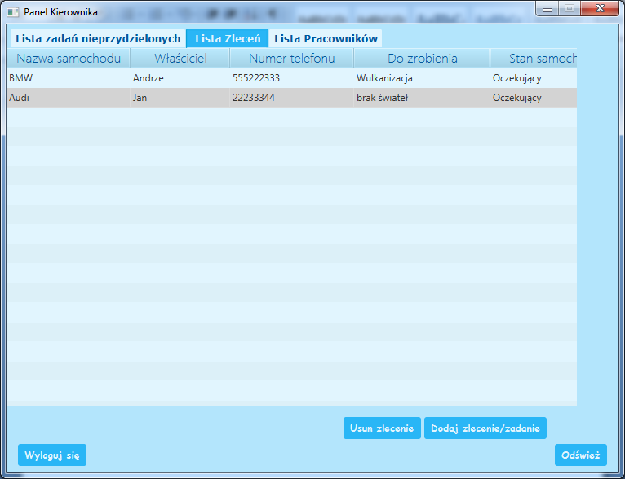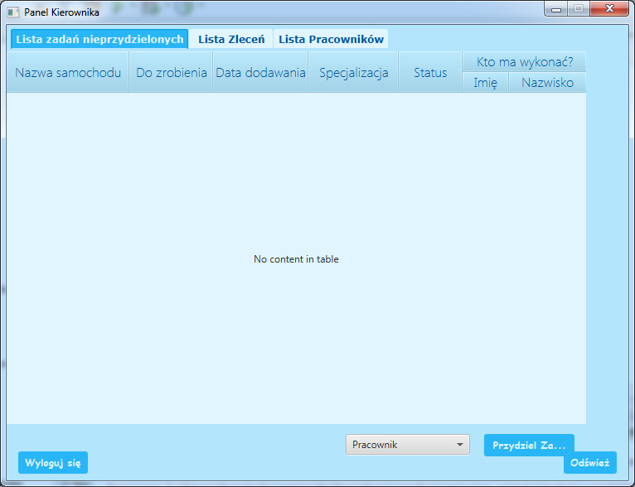

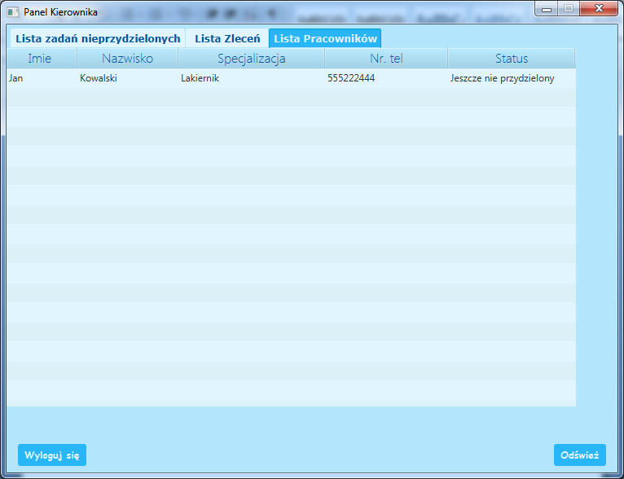

Widok zadań nieprzydzielonych(jeżeli w naszej aplikacji będziemy mieli jakieś nieprzydzielone zadania wtedy w tym widoku będą one wyświetlane, jeżeli której klikniemy a następnie w dolnej części programu wybierzemy pracownika i klikniemy w przycisk przydziel zadanie, zadnie zostanie przypisane wybranemu pracownikowi

* 1. Widok listy zleceń

W tym widoku wyświetlane są wszystkie aktualne zlecenia

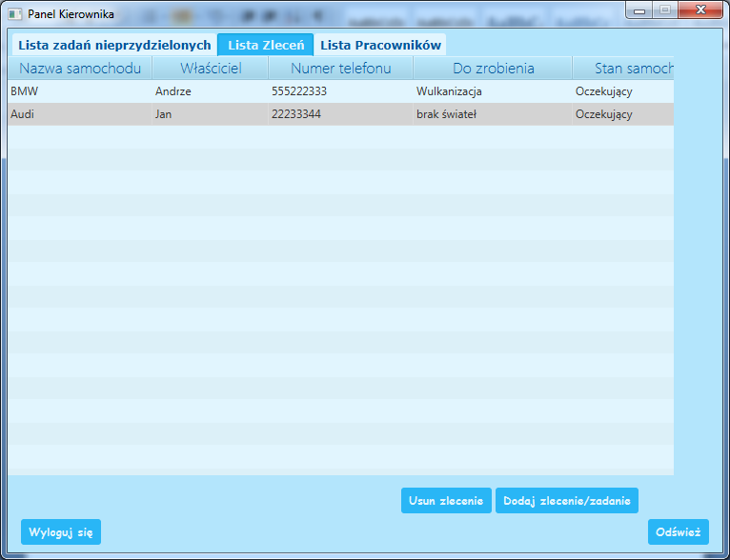

* + 1. Usuwanie zleceń

Po wygraniu z tabeli zlecenia które chcemy usunąć

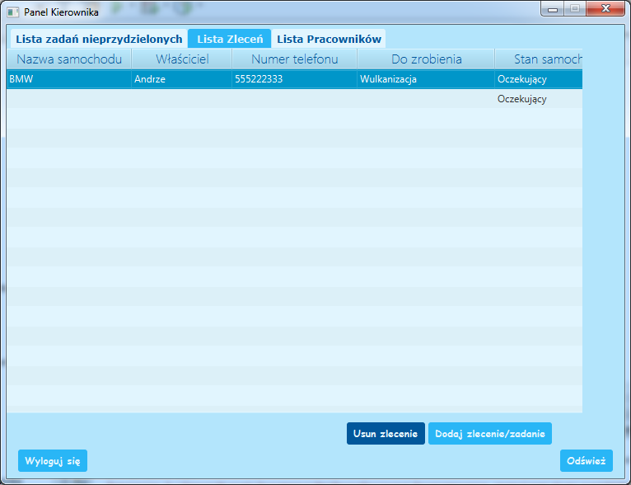

* + 1. Dodawanie zleceń

Aby dodać zlecenie należy odpowiednio wypełnić pola a następnie kliknąć dodaj zlecenie.

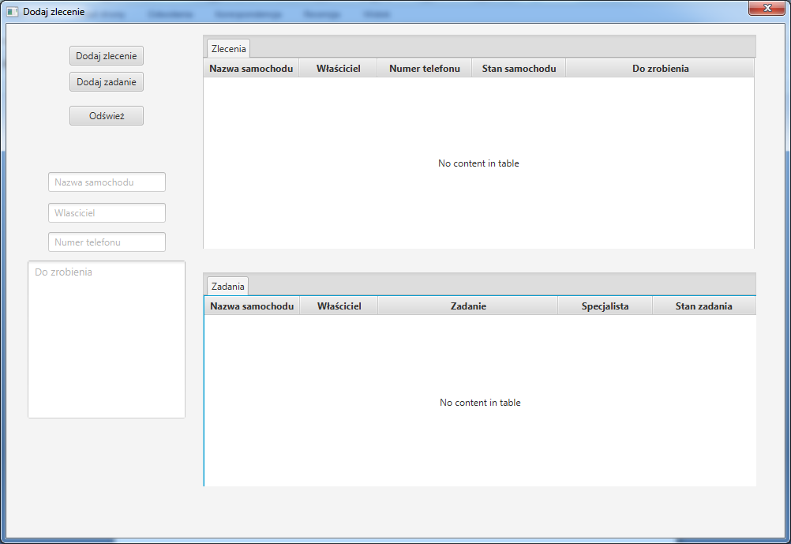

* + 1. Dodawanie zadań

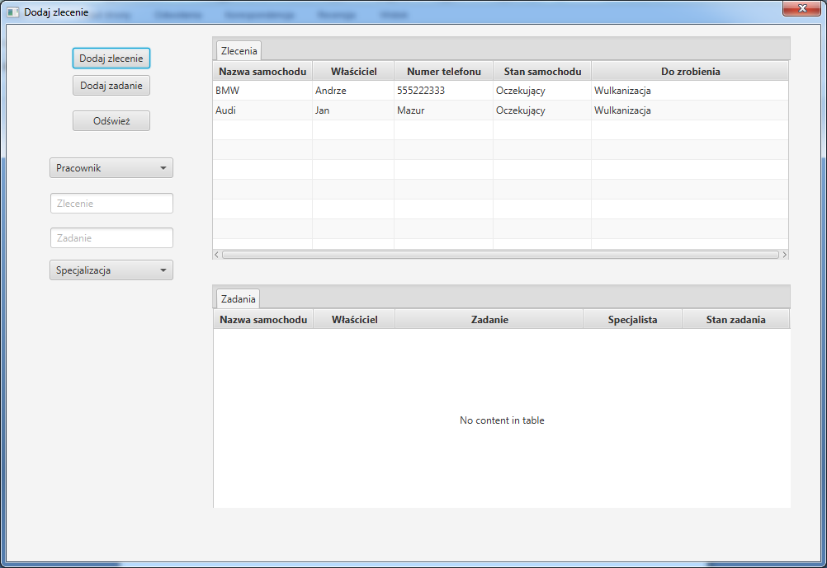Po dodaniu zlecenia zostaną wyświetlone pola służące do dodawania zadań, musimy wybrać zalecenie z listy zleceń wskazać pracownika, określić nazwę zadania a następnie kliknąć przycisk dodaj zadanie.

* + 1. Widok listy pracowników z przydzielonymi im zadaniem.

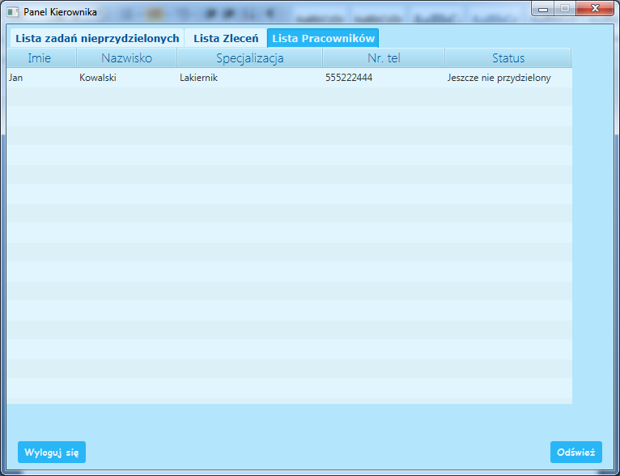

1. Moduł pracownika.

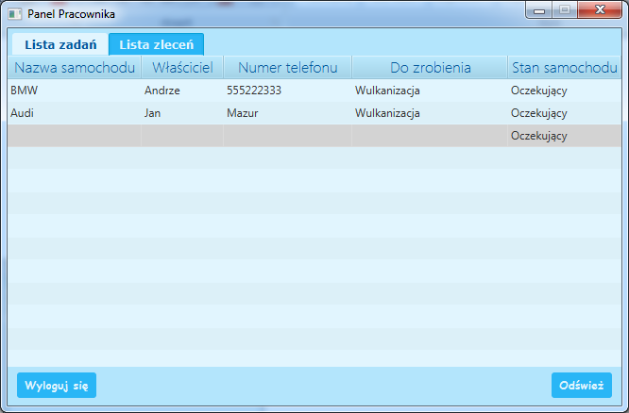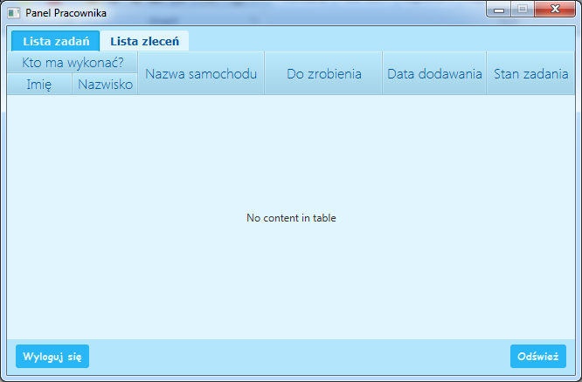W tym module wyświetlane są tylko zadania i zlecenia dla poszczególnych pracowników

1. Wylogowywanie

W każdym module został umieszczony przycisk wyloguj się, przycisk ten po kliknięciu przekierowuję nas na okno logowania.